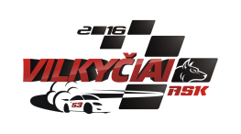
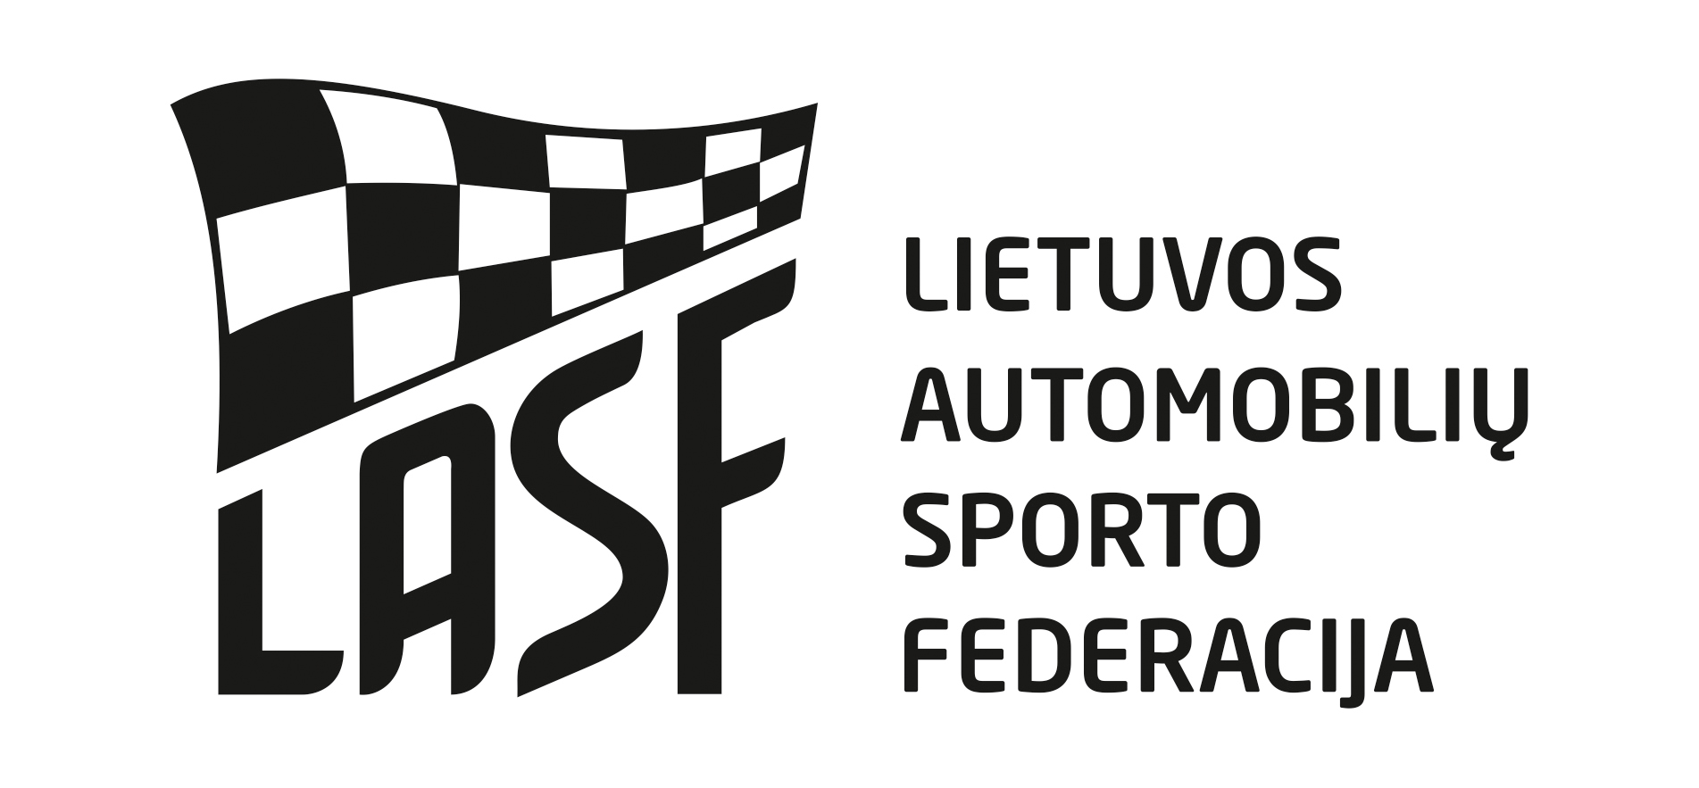

2018 m. LIETUVOS AUTOMOBILIŲ KROSO ČEMPIONATO 5 ETAPAS

DALYVIO PARAIŠKA

Vieta: Automobilių sporto trasa Vilkyčiai, Kebelių k., Saugų sen., Šilutės r. |  |  | Data: 2018-08-26
Organizatorius: | ASK „Vilkyčiai“
Adresas: | Minijos g. 27, Vilkyčių k., Šilutės r.

Paraiškų padavimas čempionato dalyviams Junior 1000
Padavus paraišką iki 2018-08-17 17.00val. startinis mokestis 80 Eur. +15Eur 50 Eur.
Padavus paraišką iki 2018-08-24 17.00val. startinis mokestis 100 Eur. +15Eur 60 Eur.

Paraiškas siųsti e-paštu: vilkyciai.ask@gmail.com
Tel. informacijai 8-699 33916
Pareiškėjas:
Pavadinimas: .....................................................
Lic. Nr.: ...............................................................
Adresas: .............................................................
Tel.: ...................................................................
Fax.: ...................................................................
El. paštas: ..........................................................
Vairuotojas:
Vardas: .................................................
Pavardė: ................................................
Lic. Nr.: .................................................
Gim. data: ............................................
Adresas: ......................................................................
....................................................................................
Tel.: ....................................................................
Fax.: ...................................................................
El. paštas: ..........................................................
Klasė: (pabraukti)
SUPER 1600
2000 SUPER
OPEN
SUPER CARS
BUGGY 1600
JUNIOR 1000

Startinis Nr.

Vairuotojo parašas: .............................................
Data: 2018 m. mėn. d.

Automobilis:
Markė: ............................. Modelis: .................................................
LASF techninio paso Nr.: .............................................................
Automobilyje naudojamas kuras „E85“: TAIP / NE (pabraukti)

Pareiškėjo parašas .............................................. A.V.

Mes patvirtiname, kad esame susipažinę ir supratome Tarptautinį Sporto Kodeksą, Lietuvos Automobilių Sporto Kodeksą, LASF etikos ir drausmės kodeksą, Lietuvos automobilių kroso čempionato Pagrindines taisykles, Reglamentą, Techninius Reikalavimus. Mes atsakome bei žinome, kad galime būti nubausti už savo pačių ir už su mumis susijusių asmenų elgesį Čempionato metu. Mes pareiškiame, kad esame išanalizavę šią Paraišką ir, kad pateikta informacija yra teisinga, tiksli ir pilna. Mes suprantame, kad apie bet kokį šios informacijos pasikeitimą turi būti pranešta Organizatoriui. Mes žinome, kad pagal LASK 3.13 str. klaidingos paraiškos laikomos negaliojančiomis ir Pareiškėjas gali būti apkaltintas netinkamu elgesiu, be to, mokestis už dalyvavimą gali būti negrąžinamas. Mes sutinkame, kad galutinė instancija sprendžianti ginčus automobilių sporte yra LASF Apeliacinis teismas.

